Implementacija JPEG algoritma na GPU

Projektna dokumentacija

Verzija 1.7

Sadržaj

1. Puni naziv projekta 4

2. Skraćeni naziv projekta 4

3. Opis problema/teme projekta 4

4. Cilj projekta 4

5. Voditelj studentskog tima 4

6. Rezultat(i) 4

7. Slični projekti 4

8. Resursi 5

9. Glavni rizici 5

10. Smanjivanje rizika 5

11. Glavne faze projekta 5

12. Struktura raspodijeljenog posla (engl. *Work Breakdown Structure* - WBS) 6

13. Kontrolne točke projekta 6

14. Gantogram 6

15. Zapisnici sastanaka 7

Prijedlog i plan projekta

Na koji način koristiti predložak?

Tekst pisan u italic formi opisuje koje informacije je potrebno uključiti u pojedino poglavlje Prijedloga.

Za upis vlastitog teksta, potrebno je pritisnuti <ENTER> nakon italic teksta.

Tekst upisan u <trokutastim zagradama> treba zamijeniti s onim što se navodi.

Svi članovi tima trebaju pročitati plan i suglasiti se s njime, a to potvrđuju svojim potpisom na kraju dokumenta.

# Puni naziv projekta

[Navesti puni naziv projekta iz kojeg će biti vidljiva problematika/tematika kojom se projekt bavi.]

Paralelna implementacija JPEG kodiranja i dekodiranja na grafičkoj kartici.

# Skraćeni naziv projekta

[Navesti skraćeni naziv projekta, ako je definiran.]

Implementacija JPEG algoritma na GPU

# Opis problema/teme projekta

[Objasniti problem, odnosno temu projekta, objasniti ukratko tip, uvjete i kontekst projekta.]

JPEG standard definira kako se slike efikasno kompresiraju i dekompresiraju da bi se uštedila memorija. Pojedine korake tog algoritma je moguće izvoditi serijski i paralelno. Naš zadatak je implementirati paralelnu verziju i usporediti je sa serijskom.

# Cilj projekta

[Navesti predviđeni cilj ili ciljeve projekta. Definiranje ciljeva omogućuje određivanje pravca u kojem će se kretati izvođenje projekta. Navesti predviđeno trajanje projekta.]

Cilj projekta je ispitati korist paralelne verzije JPEG algoritma. Fokusirat ćemo se ujedno na vremensku, ali i prostornu složenost algoritma.

Predviđamo da će projekt trajati par mjeseci.

# Voditelj studentskog tima

<Ime i prezime studenta>

Bartol Hrg

# Rezultat(i)

[Navesti što će se isporučiti na kraju projekta, voditi računa da osim rezultata u vidu nekog proizvoda ovdje treba navesti i svu dokumentaciju.]

Kôd implementacije JPEG algoritma, procjena korisnosti te implementacije, upute za prevođenje i korištenje.

# Slični projekti

[Navesti projekte koji su povezani s dotičnim projektom.]

<https://github.com/team-charls/charls>

<https://github.com/medhini/Parallel-Image-Compression>

https://github.com/DalenWBrauner/Parallel-Image-Compression

# Resursi

[Navesti ljudske i ostale resurse potrebne za uspješno dovršenje projekta. Popuniti tablicu raspoloživih članova tima s podacima važnim za projekt. Mogu se navesti znanja i vještine člana koje mogu biti od koristi za projekt, na primjer znanja Java-e, XML-a, iskustvo u radu s MS Projectom, sudjelovanje u sličnim projektima ili bilo kakva korisna informacija. Ako projekt koristi i druge resurse napraviti posebnu tablicu za njih. U kolonu Napomene treba upisati sve termine kad dotični član tima neće biti raspoloživ za rad na projektu (putovanja, odmori, odsustva).]

**Tablica ljudskih resursa**

|  |  |  |  |
| --- | --- | --- | --- |
| **Ime i prezime** | **E-mail adresa** | **GSM broj** | **Napomene** |
| Bartol Hrg | bh52321@fer.hr | +385 95 911 2627 | Poznaje C++, OpenGL i JPEG standard |

**Tablica računalnih resursa**

|  |  |
| --- | --- |
| **Naziv** | **Napomene** |
| Laptop |  |
| GPU | Poželjno je imati dobar GPU za bolje rezultate. |

# Glavni rizici

[Navesti glavne zapreke za ostvarenje uspjeha projekta, te posljedice ukoliko projekt ne uspije.]

Paralelno programiranje je samo po sebi teško zbog mnogih problema koji se javljaju, poput *race-conditiona*, međusobnog isključivanja, komunikacije između procesa i dretava.

Posao dodatno otežava što program koji se vrti na GPU nije jednostavno debuggirati te je vrlo jednostavno grafičku biblioteku koristiti na krivi način (što, doduše, ovisi o samoj biblioteci).

# Smanjivanje rizika

[Navesti korake koji će se poduzeti kako bi se što je moguće više umanjio svaki od prethodno navedenih rizika.]

Probleme paralelnog programiranja je jedino moguće izbjeći pažljivim programiranjem i analizom implementirane funkcionalnosti, prolazeći kroz razne moguće tijekove događaja. Također je dobro imati testove koji generiraju nasumične ulaze i tijekove događaja.

U programe koji se izvode na grafičkoj kartici je moguće ubaciti komade memorije u koje možemo upisivati međurezultate i rezultate te pozornom analizom tih podataka možemo pokušati dokučiti što se događa tokom izvođenja. Za grafičku biblioteku možemo implementirati apstrakcije ograničene za naše potrebe, koje onda treba testirati da rade to što smo zamislili.

Testiranje će se odvijati kontinuirano tijekom razvoja i nakon implementacije svake cijeline.

# Glavne faze projekta

[Navesti glavne faze projekta, te ukratko objašnjenje po kojem načelu je projekt podijeljen na te faze- vremenska organizacija, smanjenje rizika, raspoloživost resursa i/ili nešto drugo.]

1. Implementirati čitanje/upisivanje u JPEG datoteku te prikazivanje slike na ekranu.
2. Implementiranje serijskog algoritma.
3. Implementacija apstrakcije za grafičku biblioteku.
4. Paralelizacija algoritma.
5. Ispitivanje rezultata.

Podijeljeno je na logičke jedinice.

# Struktura raspodijeljenog posla (engl. *Work Breakdown Structure* - WBS)

[Nacrtati WBS s navedenim aktivnostima projekta.]

Slika

# Kontrolne točke projekta (engl. *milestones*)

[Općenito, kontrolna točka projekta je događaj ili rezultat neke aktivnosti koji ukazuje na to je li projekt u skladu sa zadanim rokovima ili kasni. Ta informacija se upisuje u kolonu o statusu projekta. Ako projekt kasni moraju se poduzeti akcije da se rokovi dostignu. Za svaku kontrolnu točku treba odrediti točan datum. Po potrebi se mogu dodavati ili oduzimati redovi tablice.]

**Tablica kontrolnih točki projekta**

|  |  |  |  |
| --- | --- | --- | --- |
| **Kontrolne točke** | **Planirani datum** | **Realizirani datum** | **Status projekta** |
| repozitorij sa početnom strukturom | 13.11.2024. | 17.11.2024. | kasni |
| Faza 1. | 20.11.2024. | 19.11.2024. | na vrijeme |
|  | 27.11.2024. |  |  |
| čitanje JPEG formata i stvaranje potrebnih struktura | 04.12.2024. | 05.12.2024. | zanemarivo kašnjenje |
|  | 11.12.2024. |  |  |
| paralalizacija color space konverzije, DCT, kvantizacije | 18.12.2024. |  | odgođeno za kasnije |
| paralelizacija huffmana | 25.12.2024. | 19.1.2024. | kasni |
|  | 01.01.2025. |  |  |
| ispitivanje | 08.01.2025. |  | kasni |
|  | 15.01.2025. |  |  |
| Kraj | 19.01.2025. |  | kasni |

# Gantogram

[Izraditi Gantogram pomoću programa MS Project, Open Workbench, Microsoft Excel - http://office.microsoft.com/hr-hr/excel/HA010346051050.aspx, i sl. Pohraniti prikaz Gantograma (screenshot) i postaviti ga unutar ovog poglavlja kao ubačenu sliku.]

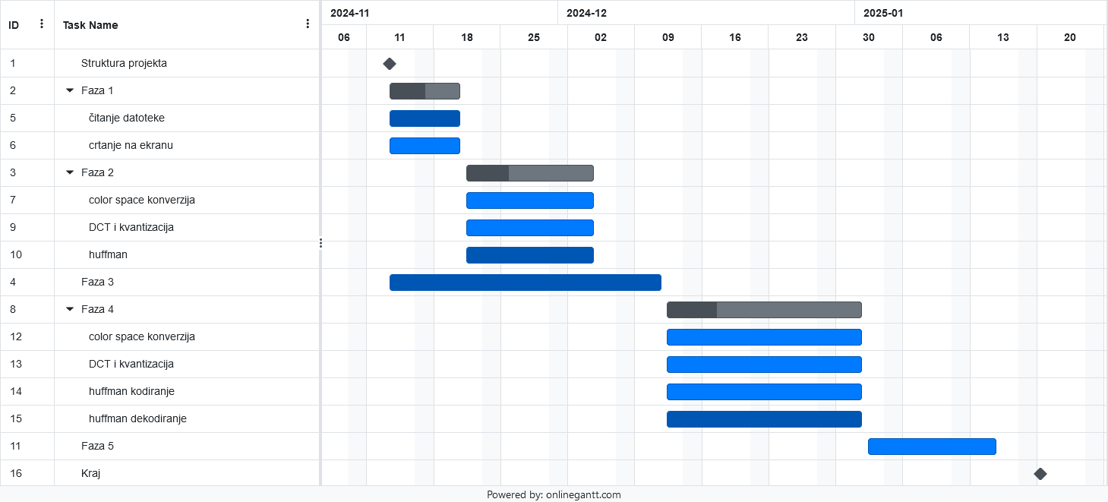

# Zapisnici sastanaka

[Ovdje za svaki održani sastanak navesti: datum, vrijeme i mjesto održavanja sastanaka, popis nazočnih, glavne zaključke sastanka.]

|  |  |  |  |  |
| --- | --- | --- | --- | --- |
| Datum | Vrijeme | Mjesto | Nazočni | Zaključci |
| 17.10.2024. | 13:00 | FER, A105 | Bartol Hrg, Daniel Hofman | dogovorena tema |
| 17.12.2024. | 13:30 | FER, A105 | Bartol Hrg, Daniel Hofman | dogovorene stvari u vezi s implementacijom hufmana |
|  |  |  |  |  |
|  |  |  |  |  |
|  |  |  |  |  |

|  |  |
| --- | --- |
| **Suglasan s dokumentom (potpisuju članovi tima):** |  |
| Bartol Hrg | Datum: ____________ Potpis: ____________ |

|  |  |
| --- | --- |
| **Odobrio(potpisuje nastavnik):**  izv. prof. dr. sc. Daniel Hofman |  |

|  |  |
| --- | --- |
| Datum: ____________ | Potpis: ____________ |